期末复习六(第十二章 简单机械)
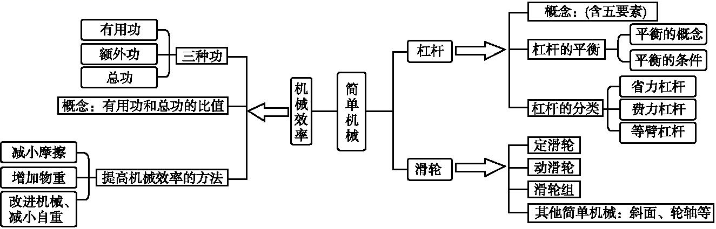
1.(2018临沂)图(a)所示的杠杆是水平平衡的.如果在支点两侧的物体下方分别加挂一个等重的物体,如图(b)所示,则杠杆( A )
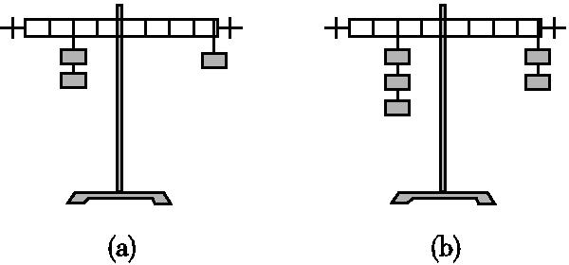
A.右端下沉
B.左端下沉
C.要保持平衡应将左端的物体向右移动
D.要保持平衡应在右端再加挂一个物体
2.(2018福建B卷)如图所示,用同一滑轮组分别将物体A和物体B匀速提升相同的高度,与提升B相比,提升A的过程滑轮组的机械效率较大,若不计绳重与摩擦的影响,则提升A的过程( D )
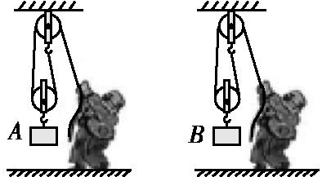
A.额外功较小 B.额外功较大
C.总功较小 D.总功较大
3.(2017嘉兴)如图是一种切甘蔗用的铡刀示意图.下列有关说法正确的是( C )
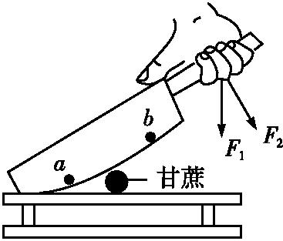
A.刀刃很薄可以增大压力
B.铡刀实质上是一种费力杠杆
C.甘蔗放在a点比b点更易被切断
D.手沿F₁方向用力比沿F₂方向更省力
4.(2017济宁)如图是一个杠杆式简易起吊机,它上面装了一个定滑轮可以改变拉绳的方向,杠杆OBA可绕O点转动,重物通过绳子对杠杆的拉力为阻力.图中能够正确表示动力臂的是( B )
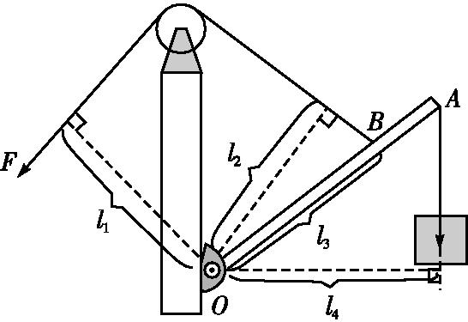
A.l₁ B.l₂ C.l₃ D.l₄
5.(2018聊城)(多选题)工人师傅搬运货物时,在地面和卡车的车厢间倾斜放置一长木板搭成斜面,将地面上的货物沿斜面匀速拉上车厢用时15 s.已知车厢高1.5 m,木板长3 m,货物质量为60 kg,沿斜面所用的拉力为400 N,g=10 N/kg,则下列说法正确的是( BD )
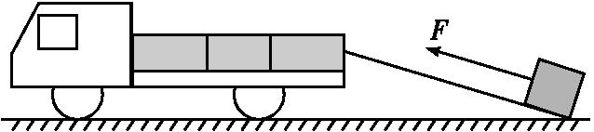
A.工人做的总功为900 J
B.工人做的额外功为300 J
C.工人做功的功率为60 W
D.此斜面的机械效率为75%
6.(2017临沂)如图所示的简单机械,正常使用时费距离的是( D )
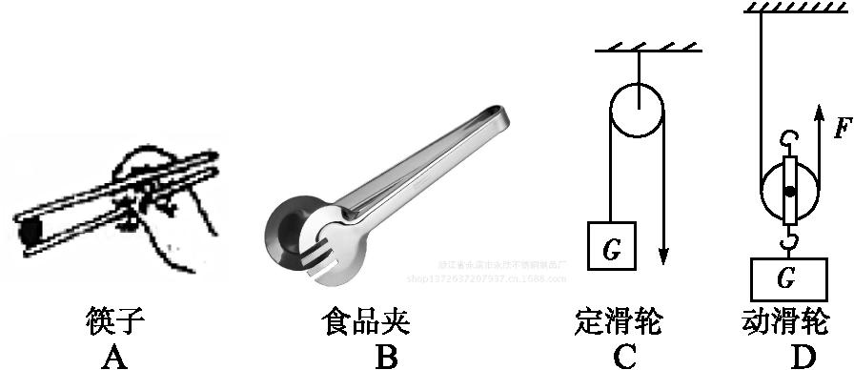
7.(2017宁波)如图所示,用同一个动滑轮先后提升同一物体,使物体以相同的速度匀速上升相同的高度,所用的力分别是F_{甲}和F_{乙},拉力做功的功率分别是P_{甲}和P_{乙}.若不计摩擦、动滑轮重和绳重,则F_{甲}与F_{乙}、P_{甲}与P_{乙}之间的大小关系是( C )
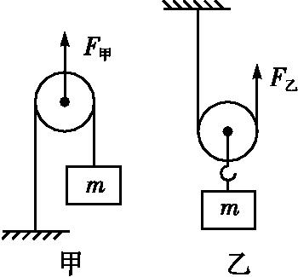
A.F_{甲}<F_{乙} P_{甲}=P_{乙} B.F_{甲}>F_{乙} P_{甲}>P_{乙}
C.F_{甲}>F_{乙} P_{甲}=P_{乙} D.F_{甲}<F_{乙} P_{甲}<P_{乙}
8.(2018深圳)如图为“测滑轮组机械效率”的实验.在弹簧测力计拉力作用下,重6 N的物体2 s内匀速上升0.1 m,弹簧测力计示数如图示(不计绳重与摩擦).下列说法错误的是( C )
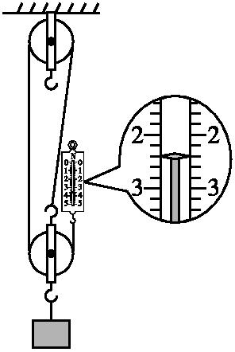[来源:学+科+网]
A.弹簧测力计的拉力是2.4 N
B.物体上升的速度为0.05 m/s
C.弹簧测力计拉力的功率为0.12 W[来源:Zxxk.Com]
D.滑轮组的机械效率约83.3%
9.(2018乐山)图(甲)中用力F₁水平拉着重为G的物体在水平路面上匀速移动s的距离.图(乙)中用动滑轮拉着它也在同一路面上匀速移动s的距离,水平拉力为F₂.使用动滑轮的过程中( D )
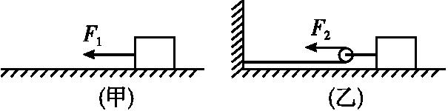
A.总功为W_{总}=F₂s
B.有用功为W_{有}=Gs
C.机械效率为η=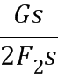
D.额外功为W_{额}=2F₂s-F₁s
10.(2017长春)如图所示,用相同的滑轮组成甲、乙两个滑轮组,分别将同一物体在相同时间内匀速提升相同高度,若不计绳重和摩擦,比较甲、乙两滑轮组,下列说法正确的是( A )
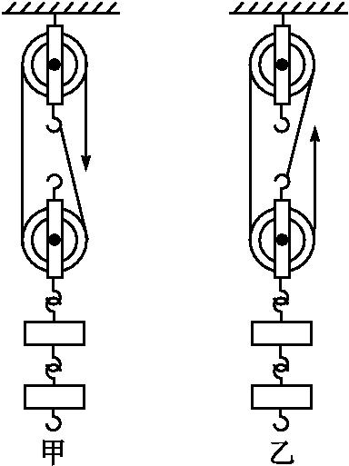
A.甲的拉力大
B.乙的额外功少
C.甲的拉力功率大
D.乙的机械效率低
11.(2017福建)如图所示,撬起瓶盖的起瓶器是属于 省力 杠杆(选填“省力”“费力”或“等臂”),其支点是图中 A 点.
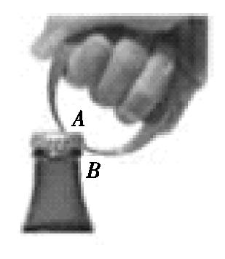
12.(2018德阳)如图所示,沿斜面把质量为12 kg的一个物体匀速拉到最高处,沿斜面向上的拉力是F=100 N,斜面长2 m、高1 m,则其机械效率是 60 %,物体所受摩擦力是 40 N.(取g=10 N/kg)
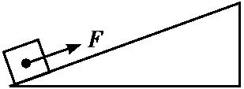
13.(2017金华)在对汽车的发动机做检修时需要将引擎盖抬起,抬起过程应用了杠杆原理.(乙)为引擎盖的受力分析模型图:引擎盖可绕O点自由转动,A为引擎盖重心位置.由图(乙)可知,该杠杆属于 省力 杠杆,在引擎盖抬起过程中,重力G的力臂逐渐 变小 .
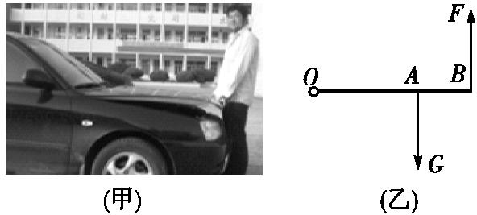
14.(2018广州)O为支点的轻质杠杆原处于水平静止.现同时施加大小相等的力F₁,F₂(如图).
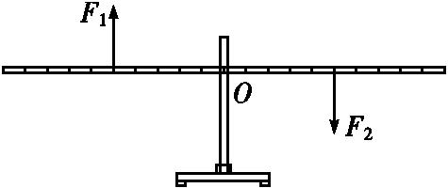
(1)此时杠杆能否保持平衡? 不能 ;
(2)画出图中F₁的力臂l₁.
答案:(2)如图所示
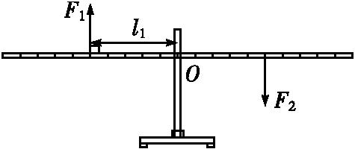
15.(2018长沙)在认识到杠杆转动跟力、力臂有关后,某实验小组通过实验进一步探究杠杆的平衡条件.以下是他们的部分实验过程:
(1)首先,将杠杆放在水平桌面上,在不挂钩码的情况下,调节杠杆两端的平衡螺母,使杠杆在 水平 位置平衡,以方便直接读出力臂;
(2)接下来,他们使杠杆在如图位置静止,多次实验,记录数据如表格所示(每个钩码的重力为1 N,杠杆质量、刻度分布均匀);小玲认为杠杆的平衡条件应为F₁=F₂,L₁=L₂;而小军则认为实验还需要进一步改进.你认为小玲总结的杠杆的平衡条件是 错误 (选填“正确”或“错误”)的;
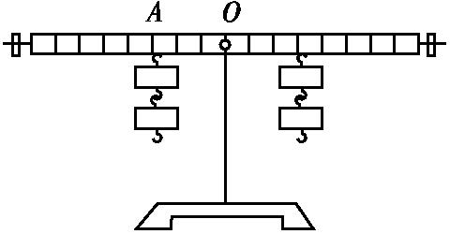
实验序号 | F₁(N) | L₁(cm) | F₂(N) | L₂(cm)
1 | 2 | 3 | 2 | 3
2 | 3 | 3 | 3 | 3[来源:学科网]
3 | 4 | 3 | 4 | 3
(3)如果小军在杠杆的左端A点处再加挂2个钩码(即左端共4个钩码),接下来,他应该将右端的两个钩码向右移动 3 格,杠杆才会在原位置再次平衡. [来源:学&科&网Z&X&X&K]
16.(2017北京)如图是用滑轮组提升建筑材料A的示意图,在竖直向下的拉力F作用下,使重900 N的建筑材料A在5 s的时间里,匀速竖直上升了1 m,绳自由端匀速竖直向下移动了2 m.在这个过程中,拉力F为500 N,滑轮组的机械效率为η,拉力F做功的功率为P.求:
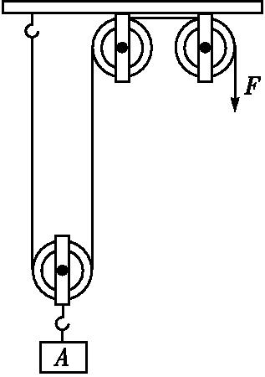
(1)滑轮组的机械效率η;
(2)拉力F的功率P.
解析:(1)W_{有}=Gh=900 N×1 m=900 J;
W_{总}=Fs=500 N×2 m=1 000 J;
机械效率η==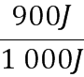=90%;
(2)拉力F的功率
P=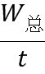=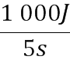=200 W.
答案:(1)90% (2)200 W

